F. CHOPIN
ETÜT Op.25 No.2 - Fa Minör

Chopin,Op.10 (1833) etütleriyle müzikal olgunluğa geçişini başlatmışsa, Op.25(1836) etütleri bu geçişin tamamlanmasıdır ve Chopin’in virtüözite olarak ulaştığı en üst noktalardan biridir. Chopin’den önceki bestecilerin (C. Czerny, J. B. Cramer gibi) piyano “etüt”leri sadece parmak gelişimi ve eğitimi için yazılmışken, Chopin’in onlara getirdiği artistik ve sanatsal değer, etüdün bir form olarak konser sahnelerine taşınmasına yol açmıştır. Daha sonra Liszt, Rachmaninov ve Scriabin gibi besteciler için de kişisel bir dışa vurum yöntemine dönüşmüştür. Chopin bu etütleri yazarken, Nicolo Paganini’nin keman için bestelediği “kapris”lerinin etkisinde kalmıştır. Böylece etüt, müzikal olarak yeni bir anlam kazanmıştır. O günden bugüne (ve şüphesiz gelecekte) birçok virtüöz piyanist, bu etütleri çalmakta ve çalışmaktadır. Chopin’in etütlerindeki virtüözite anlayışı sadece etüdün hızlı tempolu çalınması ile ilgili değildir. Bestelediği yavaş tempolu etütlerle; piyanistin tuşesini, legato çalma tekniğini ve yeni tınısal özellikler yakalamasını hedeflemiştir. Onun bütün etütleri, kendine has karakterleriyle piyano çalmanın her türlü yönünü ele alır. Chopin, etütlerinde ele aldığı bu teknik özellik ve karakterleri, yeni, zengin armoniler, artikülasyonlar ve daha zarif bir pedal kullanımı ile yansıtır. Chopin bu etüt setlerini düzenlerken, belli bir teknik seviyeye ya da Liszt’in Transandantal etütlerinde olduğu gibi tutarlı bir tonalite düzeni takip etmemiştir. Etütlerin çoğu kendi içinde ABA formuna sahiptir. Kullanılan teknikler basitçe 6lılar, arpejler, 3lüler, atlamalar ve uzanmalar gibi açıklansa da her tekniksel öğe, belli bir imge ve Chopin’in ses dünyasındaki armonik anlayışı sağlayan bir biçimde kullanılmaktadır.
Op.25 etütler, op.10’da olduğu gibi 12 adet etütden oluşur;
- La bemol Majör
- Fa minör
- Fa majör
- La minör
- Mi minör
- Sol diyez minör
- Do diyez minör
- Re bemol majör
- Sol bemol majör
- Si minör
- La minör
- Do minör

Etüt - Op.25 No.2
Chopin, etüdün sevgi dolu karakterini, fa minörün dramatik tonuyla kontrast yapmaksızın, nazik ve adeta dantel gibi işlenmiş bir karakterle devam ettirir. Çok az bir malzemeyle çok poetik bir hava yaratır. Sağ el ve sol el arasındaki poliritmik yapı, virtüözite açısından zorluklar sunar. Sağ elde karşımıza çıkan en büyük zorluklardan biri, sol elde iki vuruşa yayılmış olan 4lük üçlemelerle, sağ elde aynı anda gelen triole yapısında, aksanları 2 notada bir yapma tehlikesidir.

Örnek 1:
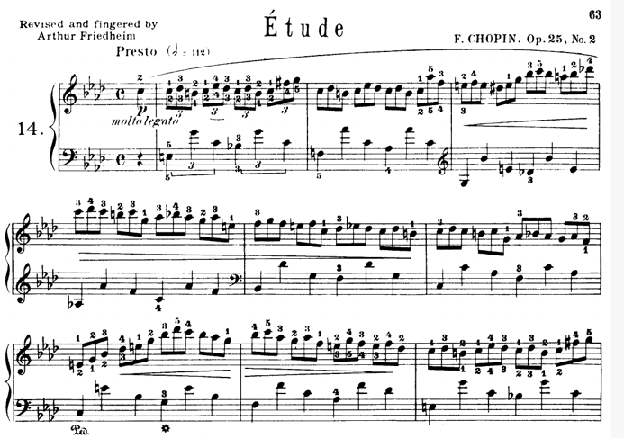
Etütdeki “crescendo” ve “diminuendo”lara baktığımızda melodiyle birlikte yükselip indiğini görebiliyoruz. Örnek 1’de görülebileceği gibi, Chopin’in uzun bağı nüans olarak “piano” yazması, “molto legato” belirteci ve parçayı hızlı tempoda (presto) istemesi, etüdün karakterini ve şarkı söyleyen özelliklerini kaybetmeden çalmayı zorlaştırırken, piyanoda virtüözite seviyesini yeni bir boyuta taşımaktadır. Ters aksanları tutarken her detaya dikkat etmek bu etüdün gizli zorluklarındandır.

Örnek 2:
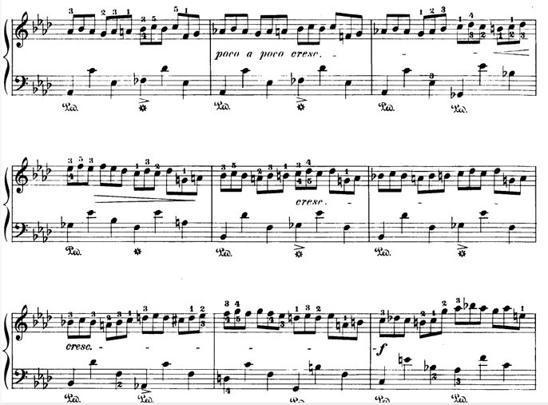

Örnek 2’ de gösterilen eserin orta bölümünde, armonik açıdan modülasyonlar, eseri zenginleştirirken, karakterinden çıkarmadan ona yeni bir nefes getiriyor.
Etüt bu modülasyon serisinden sonra “A-B-A” formunu tamamlıyor ve tekrar “A’ya” dönerek, hüzünlü ve melankolik karakteriyle fa minör akor üstünde kalarak bitiyor.

